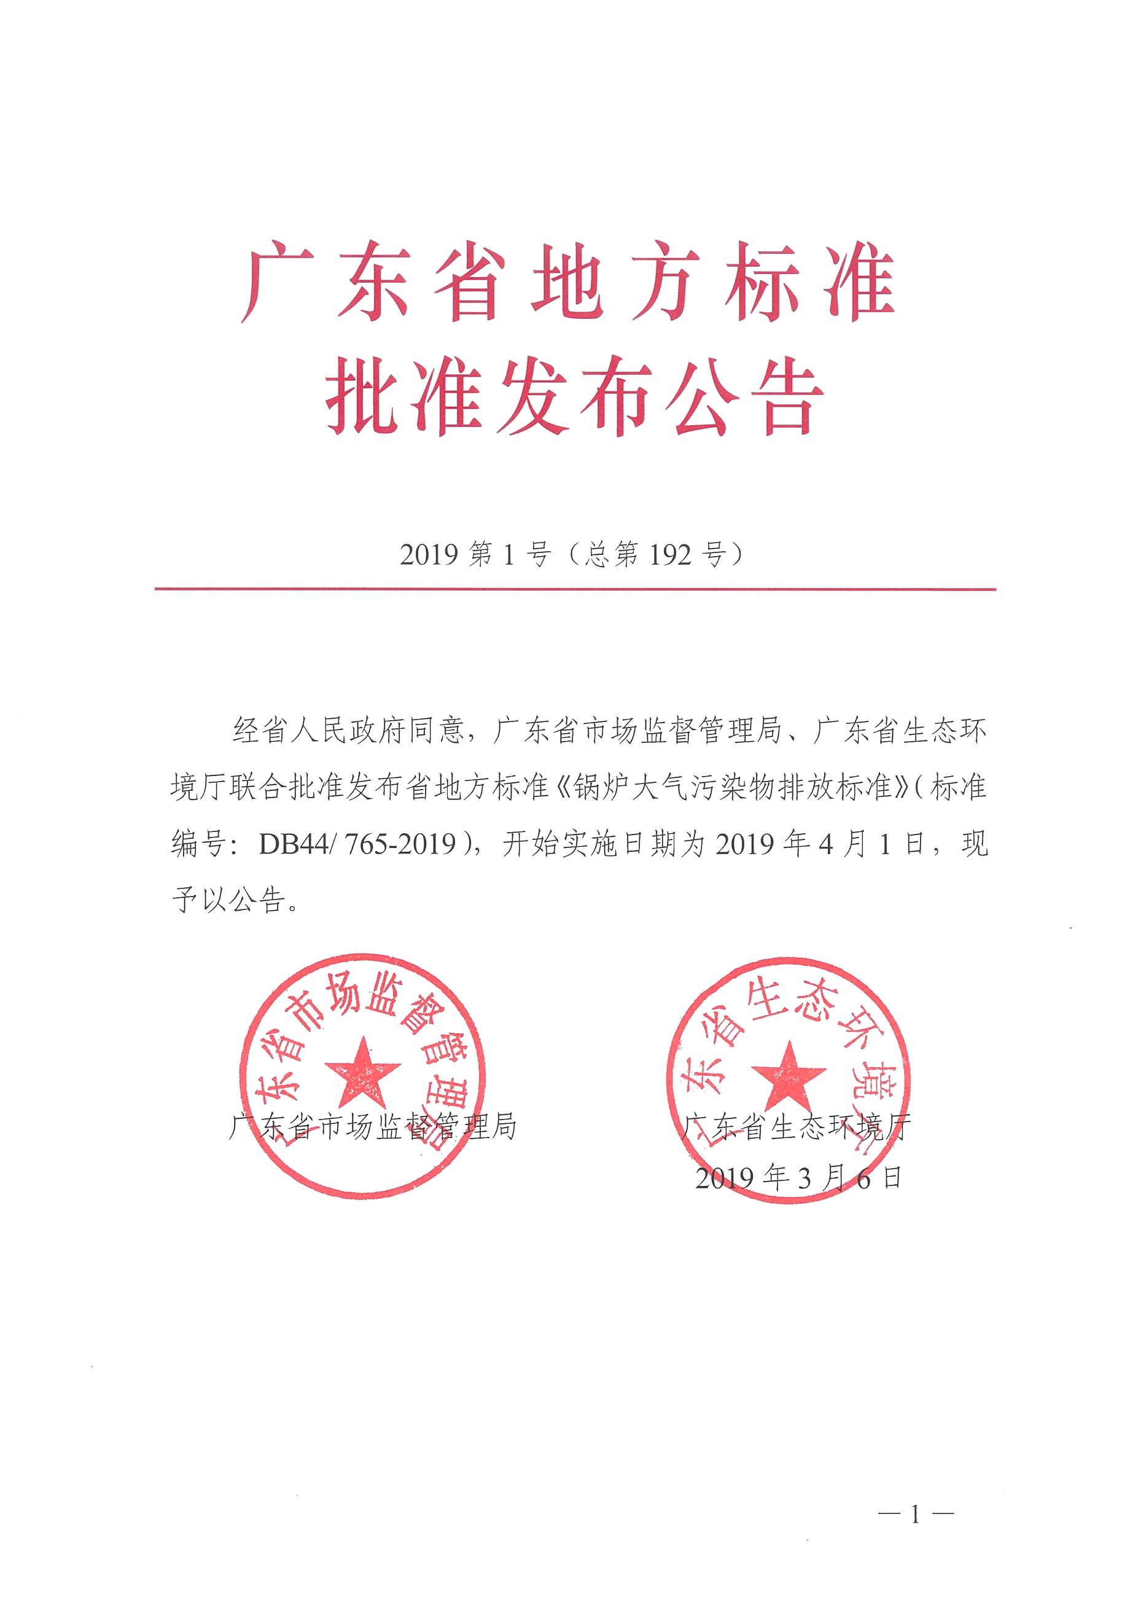

公开方式：主动公开
抄送：省档案馆。

